## الف:

R^2 = 0.7508933

Significant variables: MEI, CO2, N2O, CFC.11, CFC.12, TSI, Aerosols

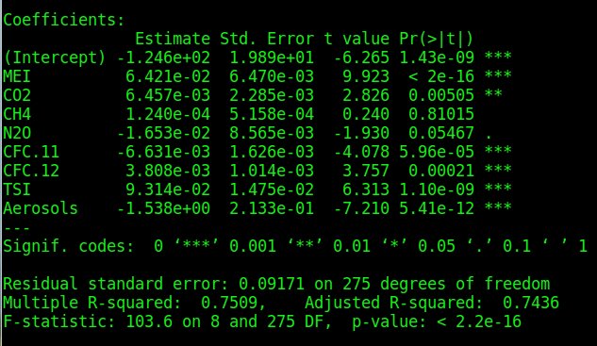

## ب:

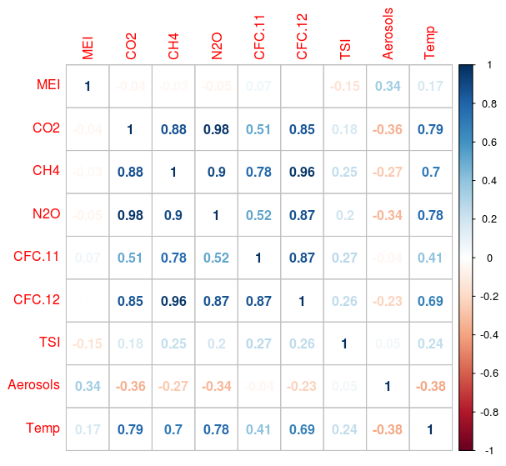

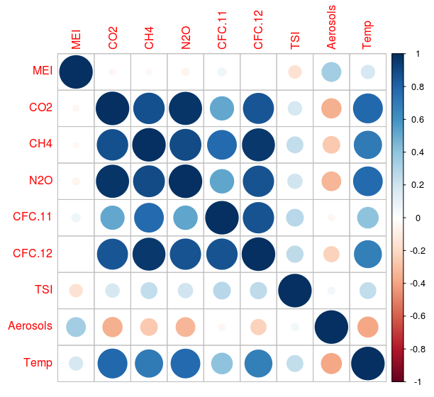

با توجه به نمودارهای عددی و دایره‌ای فوق مشاهده می شود که خصیصه‌های دوم تا ششم همبستگی زیادی دارند. اما باید توجه شود که برخی از آن‌ها با Temp نیز همبستگی زیادی دارند و دارای اهمیت هستند. به همین دلیل در حذف آن‌ها باید دقت شود.

مدل جدید را با فرمول Temp ~ MEI + CO2 + TSI + Aerosols در نظر می گیریم.

R^2 = 0.7336403

تمام خصیصه‌های استفاده شده در مدل مهم تشخیص داده شدند.

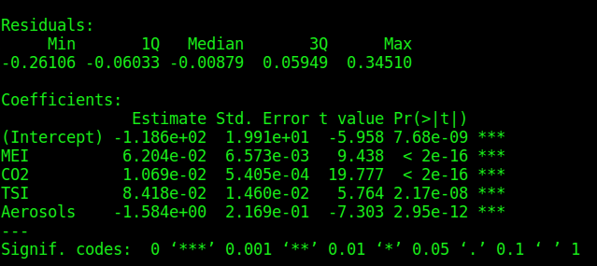

## ج:

مدل به دست آمده از تابع step، نسبت به مدل اول بهتر است، چرا که از تعداد متغییرهای کمتری استفاده می‌کند و بنابراین هزینه‌ی محاسباتی کمتری دارد و مهمتر اینکه نسبت به مدل اول، دارای R^2 بیشتر و درنتیجه خطای کمتری است.

## د:

RMSE = 0.0952287

R^2 = 0.62860512